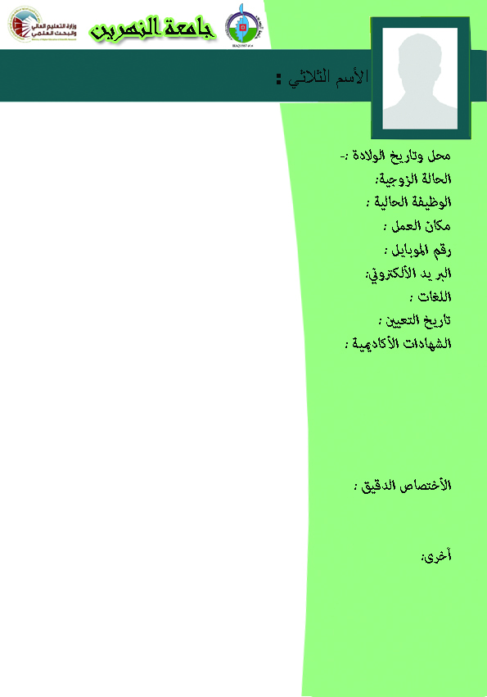

ahmedalnahi 72@yahoo com

. Dr

. Dr

**عدد البحوث المنشورة: (12)**

**عدد الكتب المؤلفة: (1)**

**عدد المناقشات: (15)**

**عدد كتب الشكر والتقدير: (5)**

**عدد اللجان المؤقتة والدائمة : (3)**

**المواد التدريسية : نظم سياسية E ، منهجية البحث العلمي ، صنع السياسة العامة ، مدخل الى علم السياسة ،عدم الاستقرار السياسي ، في الدراسات العليا : الحريات العامة ، صنع القرار السياسي ، عدم الاستقرار السياسي في الدول العربية ، الحريات العامة في الدساتير العراقية ، حريات عامة ( دكتوراه )**

**28/6/2005**

**العربية ، الانكليزية**

**07901291007**

**تدريسي**

**كلية العلوم السياسية / جامعة النهرين**

**متزوج**

**بكلوريوس ، ماجستير ، دكتوراه علوم سياسية**

**النظم السياسية**

**بغداد 1/1/1972**

**أ.م.د.أحمد عبد الله ناهي**